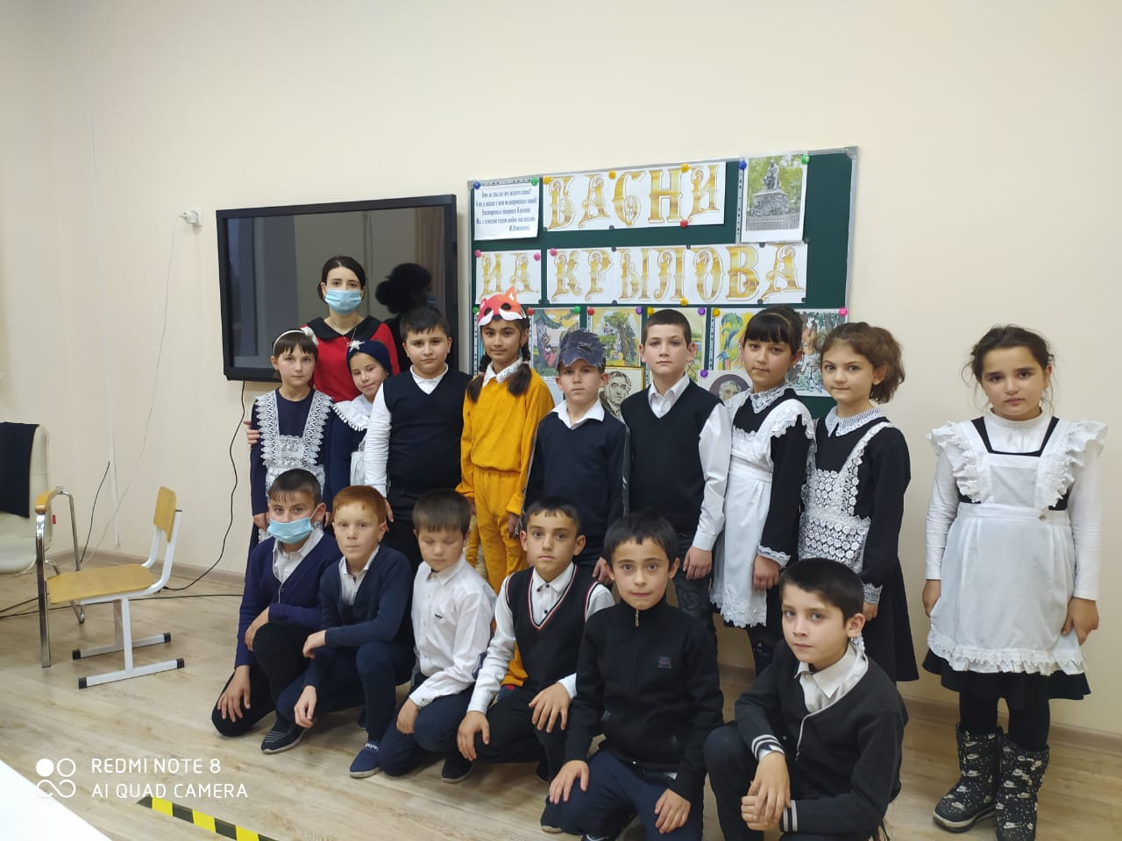

Цели: развивать внимание, память, интерес к творчеству И. А. Крылова; совершенствовать знания по теме «Басни И. А. Крылова».
Оборудование: портрет И. А. Крылова; рисунки детей к басням; конверты с заданиями; иллюстрации к басням; кроссворд; карточки с именами героев, строчками из басен, названиями произведений.
Оформление доски: портрет баснописца,иллюстрации к басням.
Ход урока
I. Организационный момент.
II. Вступительное слово учителя.
Великого русского баснописца Ивана Андреевича Крылова наш народ издавна зовет «дедушкой Крыловым». У подножия его памятника в Летнем саду в Санкт-Петербурге изображены персонажи его басен.
Крылов был не только баснописцем. Он писал стихи, водевили, издавал журнал. Но ярче всего его талант проявился в баснях. Басни писали и до И. Крылова, но Иван Андреевич писал басни так просто, доходчиво, по-народному, что каждый легко их запоминает.
В баснях Крылова фигурирует множество различных зверей. Но под видом животных он изображал людей. За львами, лисицами, воронами стоят подлинные человеческие характеры. Каждый год мы встречаемся с баснями И. А. Крылова. А сегодня мы проводим урок-повторение по басням Крылова в форме викторины.
III. Конкурсная программа.
Ученик, первым ответивший на вопрос, получает жетон, в конце урока подсчитываются жетоны и выявляется лучший знаток басен Крылова.
Разминка.
а) В какой басне звучат эти слова?
У сильного всегда бессильный виноват:
Тому в истории мы тьму примеров слышим.
Но мы истории не пишем («Волк и Ягненок».)
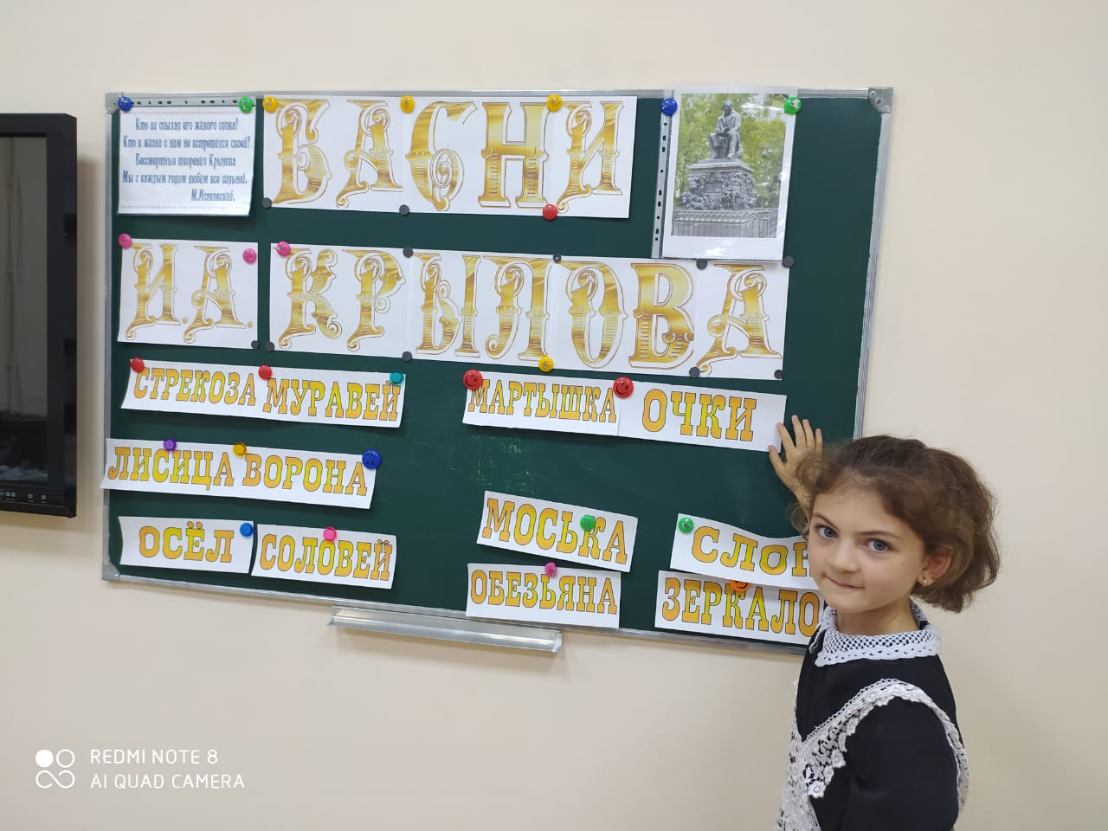

б) Кто так говорил?
До того ль, голубчик, было?
В мягких муравах у нас
Песни, резвость каждый час
Так, что голову вскружило? («Стрекоза и Муравей».)
в) Перечислите героев басни, которые «затеяли сыграть квартет». (Мартышка, Осел, Козел да Мишка.)
г) Кто смеялся над чужой бедой? (Голубок.)
д) Кого «по улицам водили, как будто напоказ»? (Слона.)
е) Персонажи какой басни восхваляли друг друга, «не боясь греха»? («Кукушка и Петух».)
ж) Куда попал ночью волк, «думая залезть в овчарню»? (На псарню.)
з) Слова из какой басни стали крылатым выражением: «Видит око, да зуб неймет»? («Лисица и Виноград».)
– Молодцы, ребята! Следующие задания нашего конкурса находятся в конвертах, которые лежат на столе.
Конверт 1.Поэтический конкурс. Каждый желающий ученик читает понравившуюся басню Крылова.

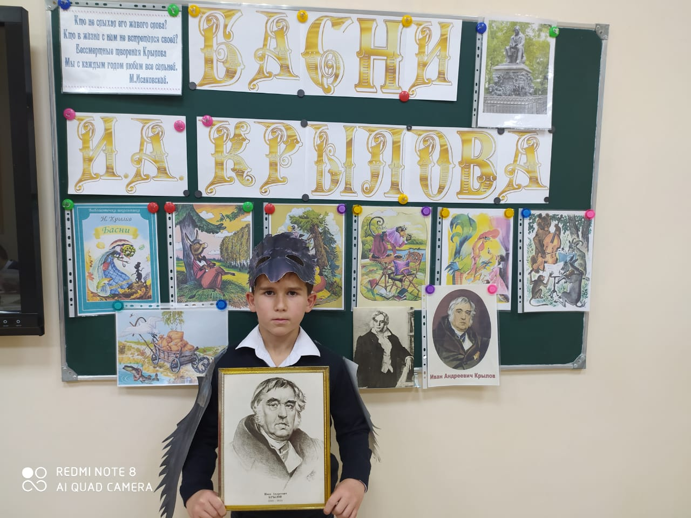
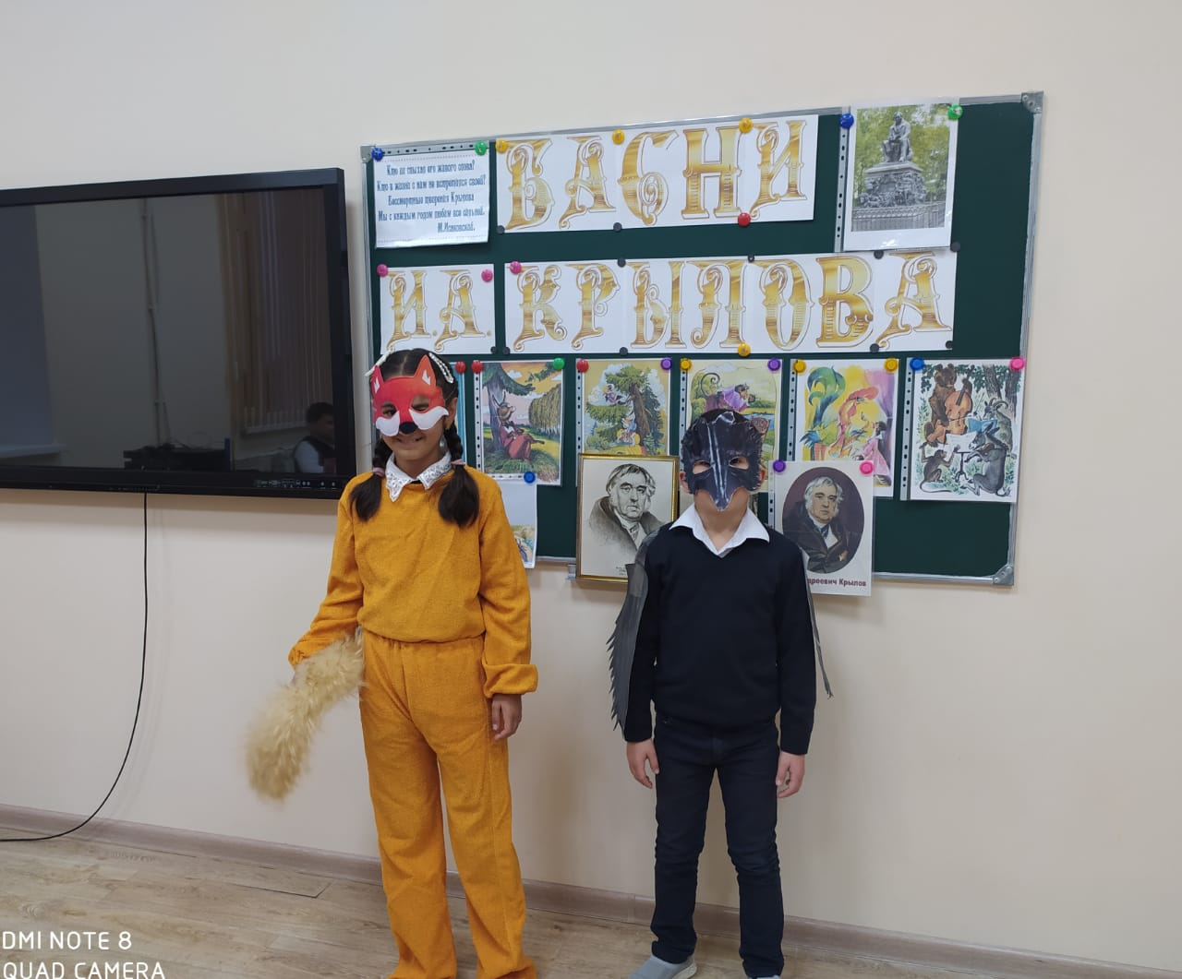

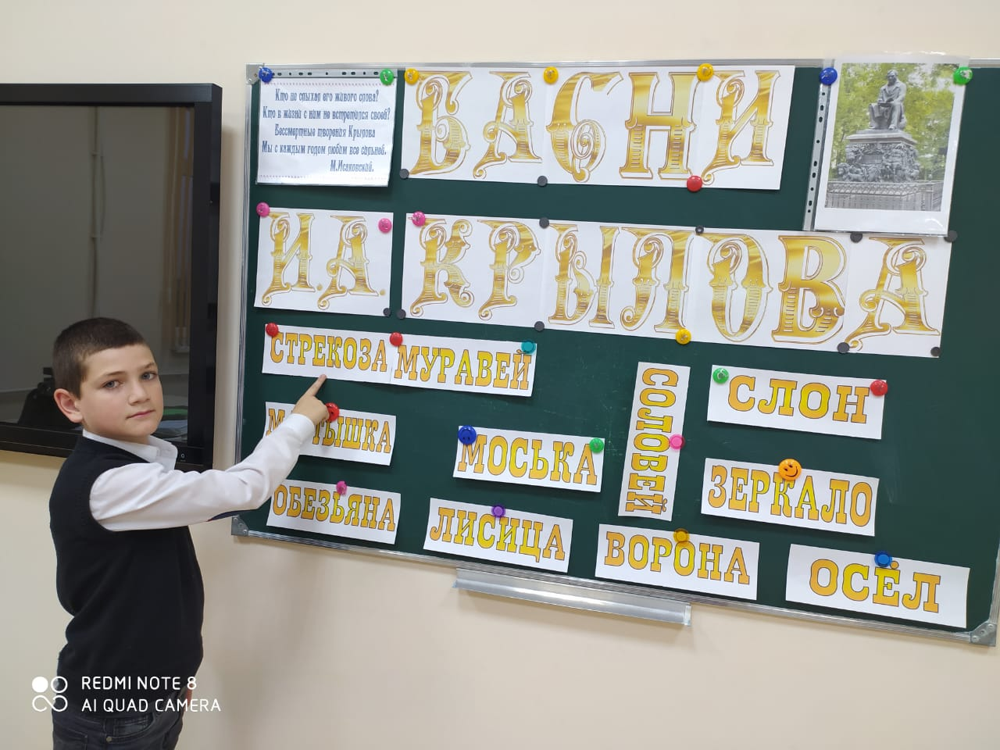

Конверт 2.Инсценировать басню «Ворона и Лисица». Задание готовится заранее.
Конверт 3.Учитель показывает иллюстрации к произведениям, дети отгадывают названия басен.
Конверт 4.
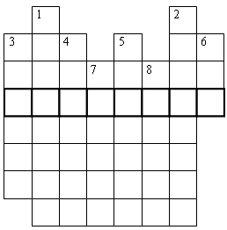
Конкурс эрудитов. Детям раздаются сетки кроссворда с вопросами.

Вопросы:
1. Героиня басни «Квартет».
2. Героиня, которая увидела свой образ в зеркале.
3. Кто без драки «хочет попасть в большие забияки»?
4. У кого к зиме «был готов и стол, и дом»?
5. Кто восхвалял Петуха, «не боясь греха»?
6. Любимое блюдо Демьяна.
7. Один из героев басни, которые «везти с поклажей воз взялись»?
8. Она осталась без обеда благодаря своей глупости.
Ответы: 1. Мартышка. 2. Обезьяна. 3. Моська. 4. Муравей. 5. Кукушка. 6. Уха. 7. Лебедь. 8. Ворона.
Ключевое слово: Стрекоза.
Конверт 5.Конкурс «Угадай-ка». На карточках обозначены герои басен.

-И – И – А О – Е – О – Ь – А – О – О– Е – В – – –
– У – А – Е – – Т – Е – О – А

Ответы: Лисица, Осел, Моська, Соловей, Волк, Муравей, Стрекоза.
Конверт 6.
Конкурс «Кто больше?». За 1 минуту на листочках написать как можно больше героев басен.
– Переходим к игровой части нашего урока.
Первая игра – «Путаница». Отгадайте, что здесь перепутано?
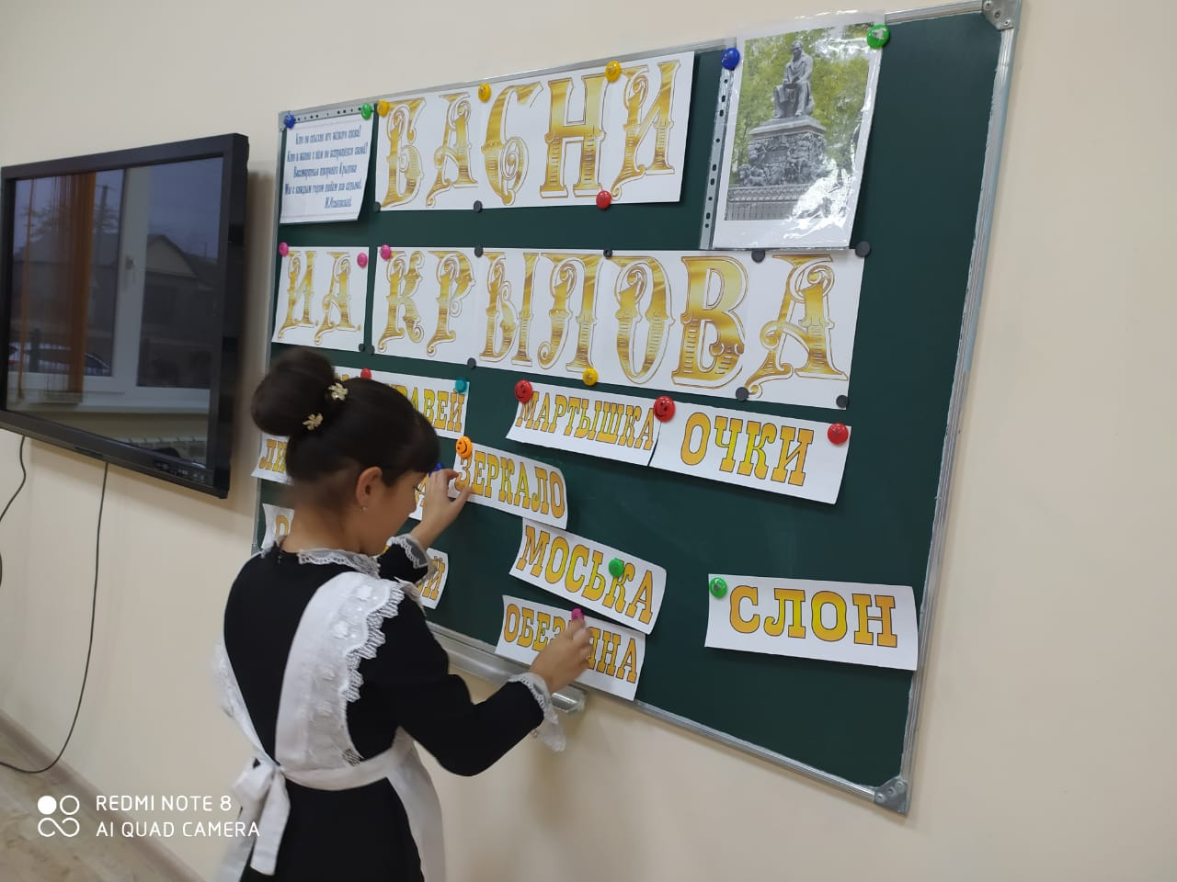

1) «Плутовка к берегу на цыпочках подходит. Вертит хвостом, с кукушки глаз не сводит». (К дереву, с вороны.)
2) «Как, милый Кочеток, поешь ты громко, важно!» (Петушок.)
3) «Однажды Лебедь, Рак да Щука везти с поклажей воз впряглись. (Взялись.)
4) «Ворона гавкнула во все воронье горло». (Каркнула.)
5) «Мартышка к старости слаба ушами стала». (Глазами.)
6) «"Соседка, перестань срамиться" – ей бабка говорит». (Шавка.)
Вторая игра – «Загадочные животные.

КВОЛ
ПУХЕТ
РАЙЕВУМ
ГУБОЛЬ
ЕСОЛ
ЛСОН

Здесь даны названия животных – героев басен. Только буквы в них перепутаны. Поставьте буквы на место, и вы получите названия животных.
Ответы: волк, петух, муравей, голубь, осел, слон.
– В каких баснях встречаются эти животные? (В баснях «Волк и Ягненок», «Кукушка и Петух», «Стрекоза и Муравей», «Чиж и Голубь», «Квартет», «Слон и Моська».)
IV. Подведение итогов урока.
– Самым лучшим знатоком басен оказался…
Награждение эмблемой «Лучший знаток басен «Крылова».
